图片获取方式（多视角图像）

室内环境、室外环境、网络采集

相机位姿获取方法

机械臂、人工标志物；Global SfM（通过图像计算相机位姿，已知相机内参数）

图像一致性定义：

在两张对同一物体不同角度拍摄的图片上，取同大小的两个小块，计算两小块的像素区别：如果计算比较相似的场景时，选择前两个公式会比较快且准；计算场景差异比较大的两幅图像，用第三个公式才能准确体现差异。第三个公式能去除光的强弱的差别（通过正则化）。

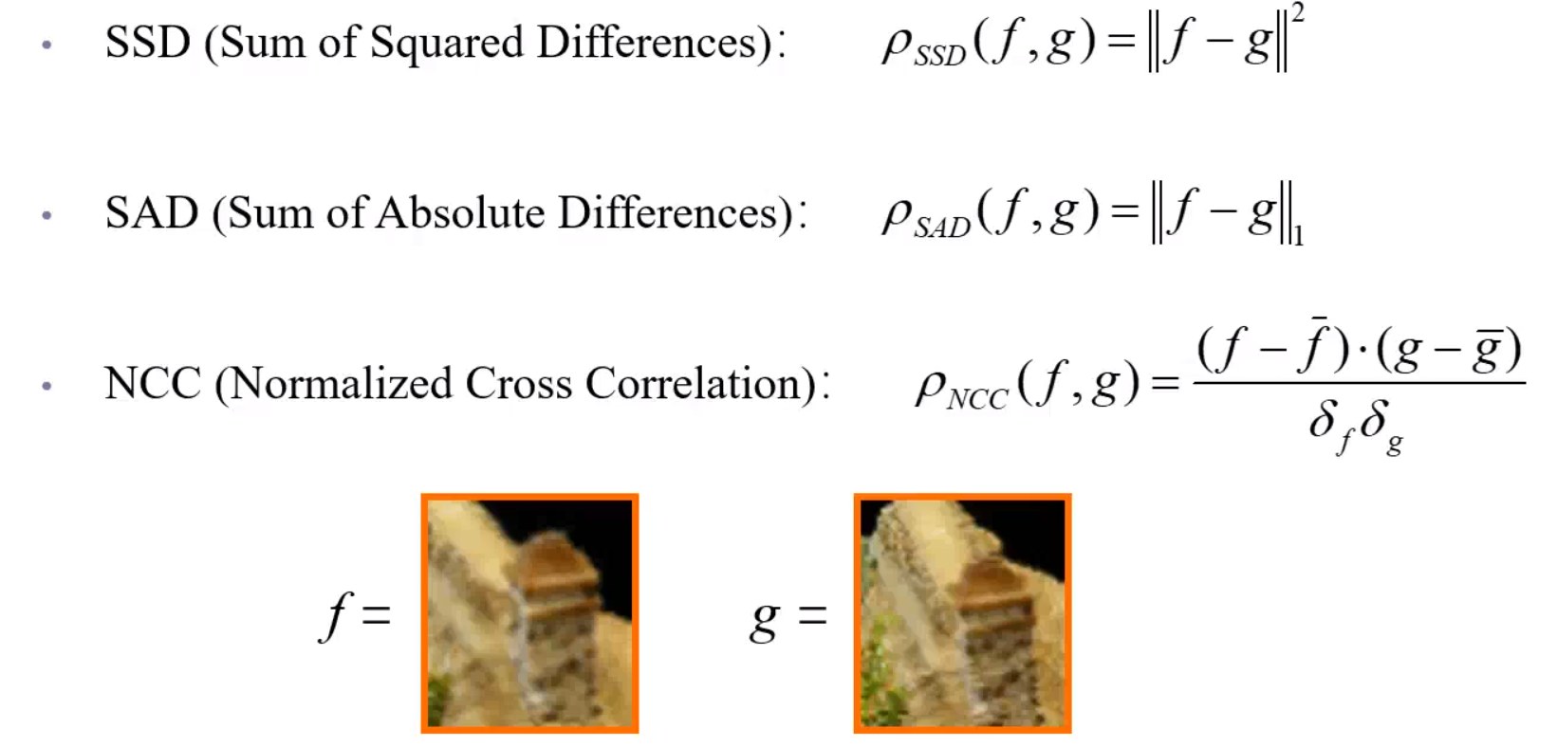

两视觉三维建模：

类似人脑，通过两个相机的不同拍摄方向，计算物体的三维空间中的深度区别。

问题一：如何找到两幅图像的对应点？

先介绍对极线的概念：

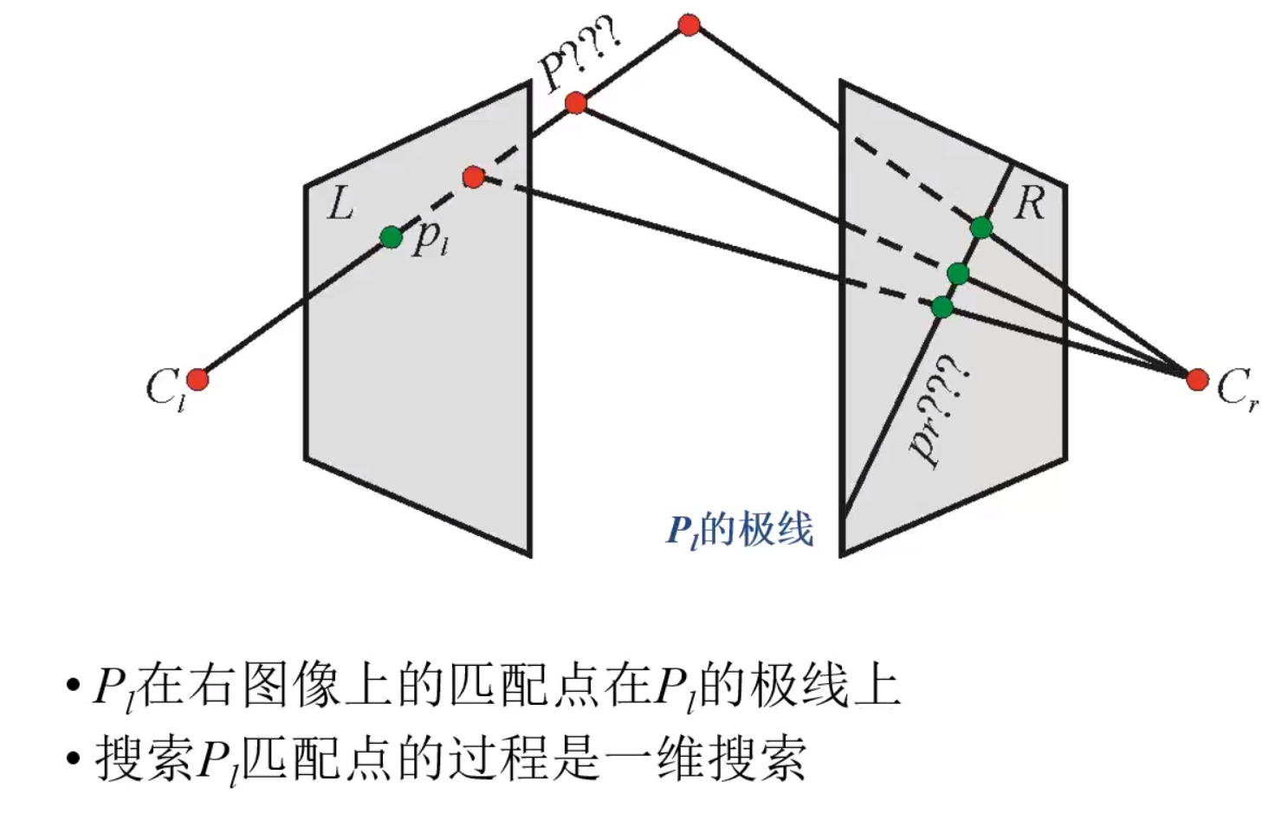

只需要在对极线上搜索Pl的对应点即可。

我们通过相机的位置设置，实现将两个相机的极线调整在同一直线上，便于计算：

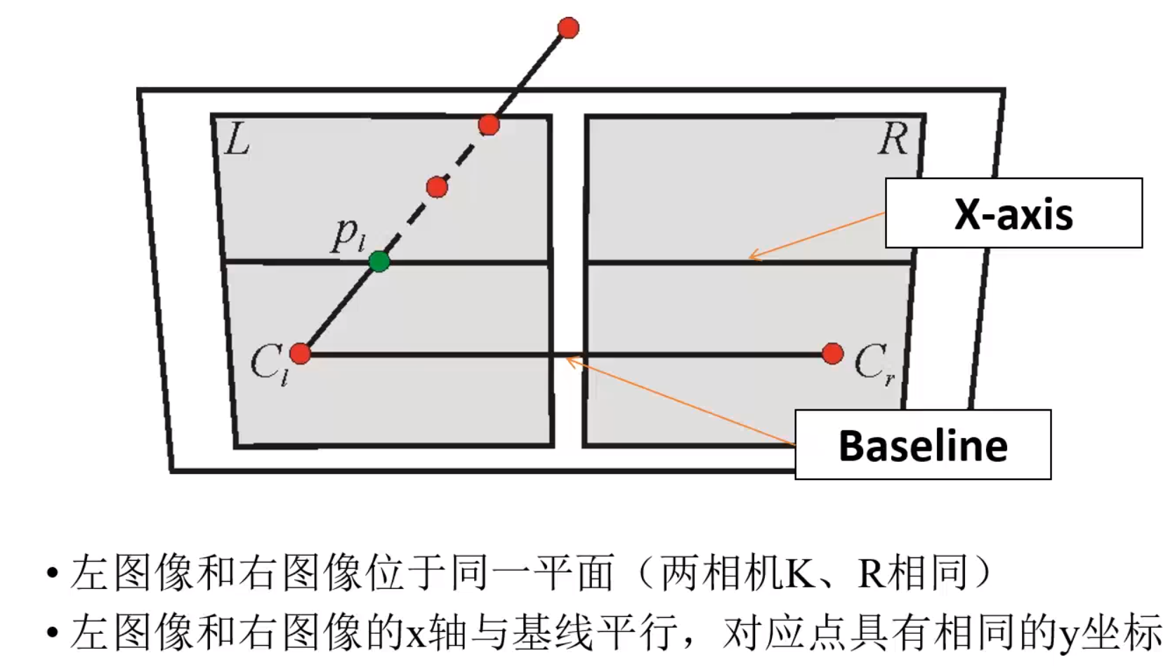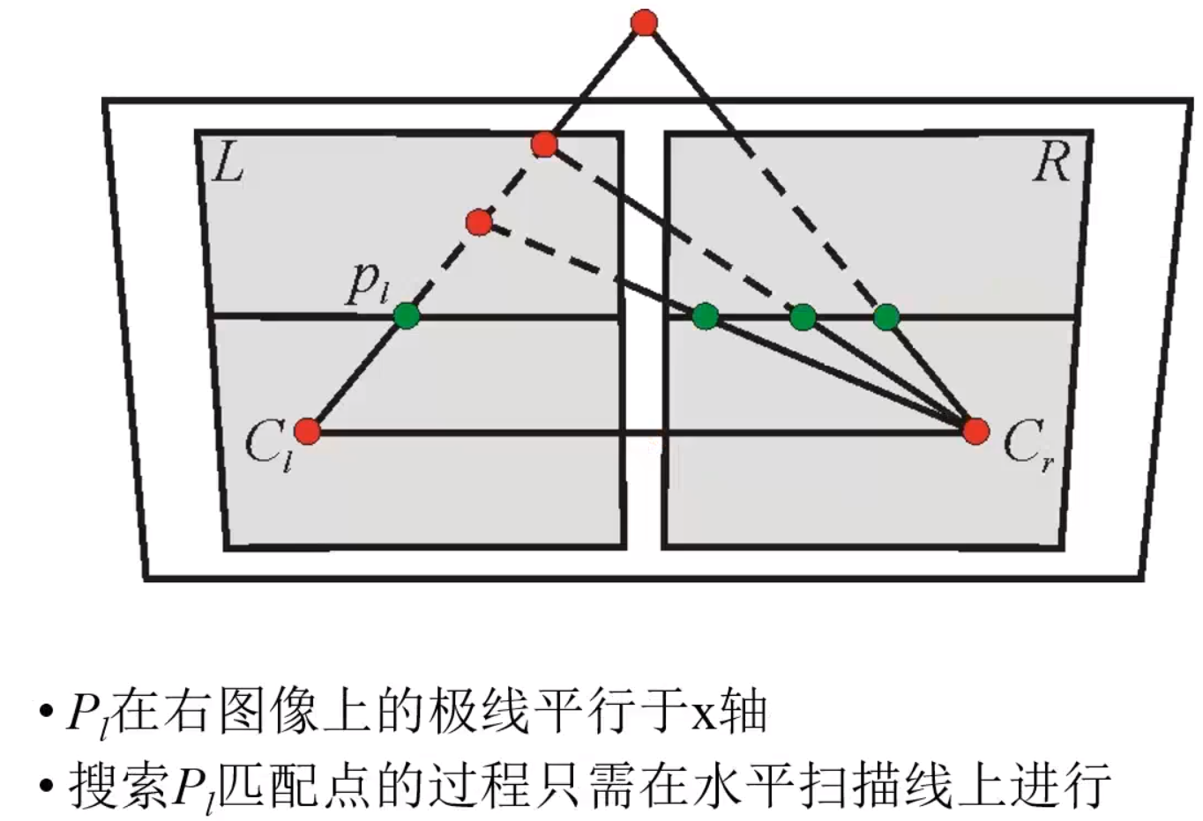

在实践中，我们很难通过直接安装达到这个极线平行的效果，所以需要通过计算调整：

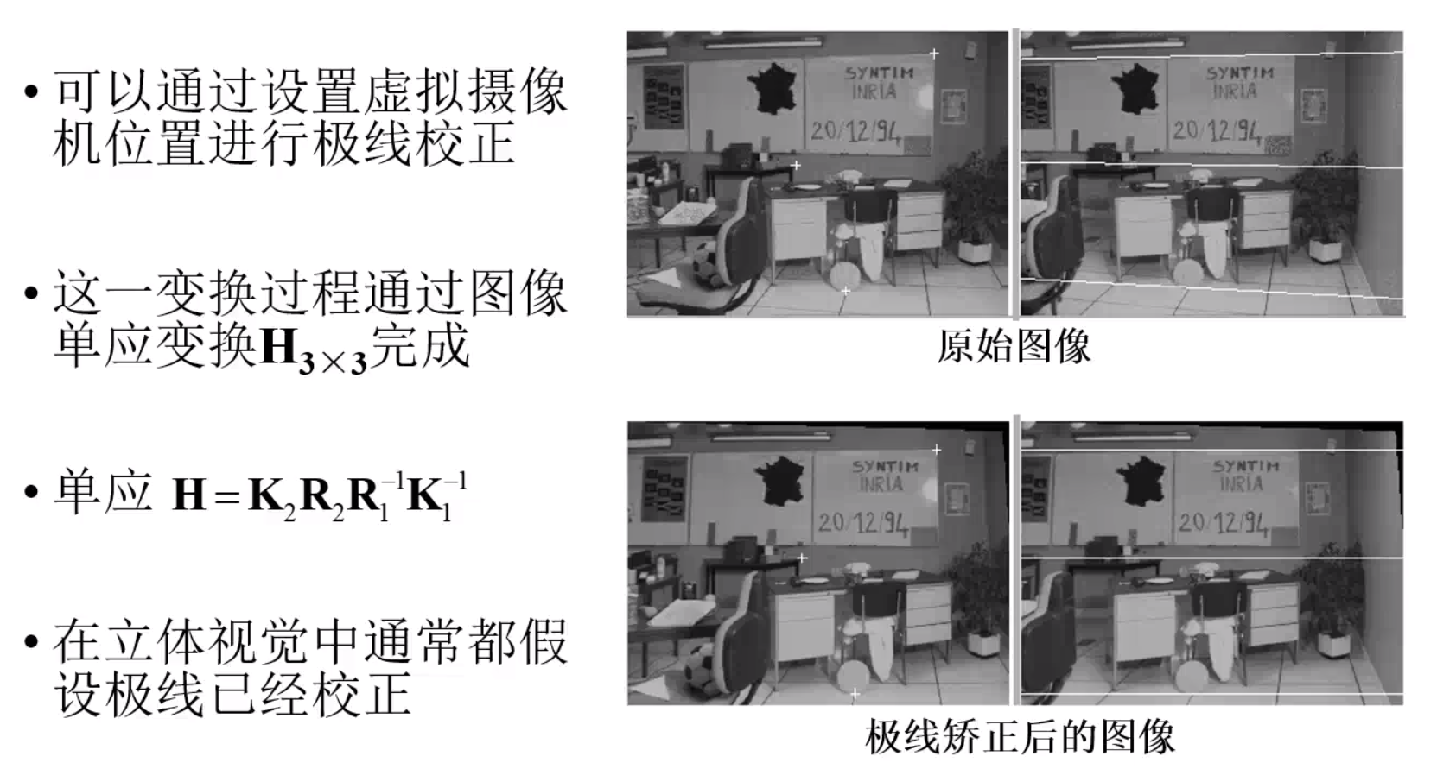

上述两台相机的K和R矩阵应该一致，单应变换（H）的几种形式（单应变换矩阵就是将左边相机的图像的点变化为右边相机的图像的点的矩阵）：

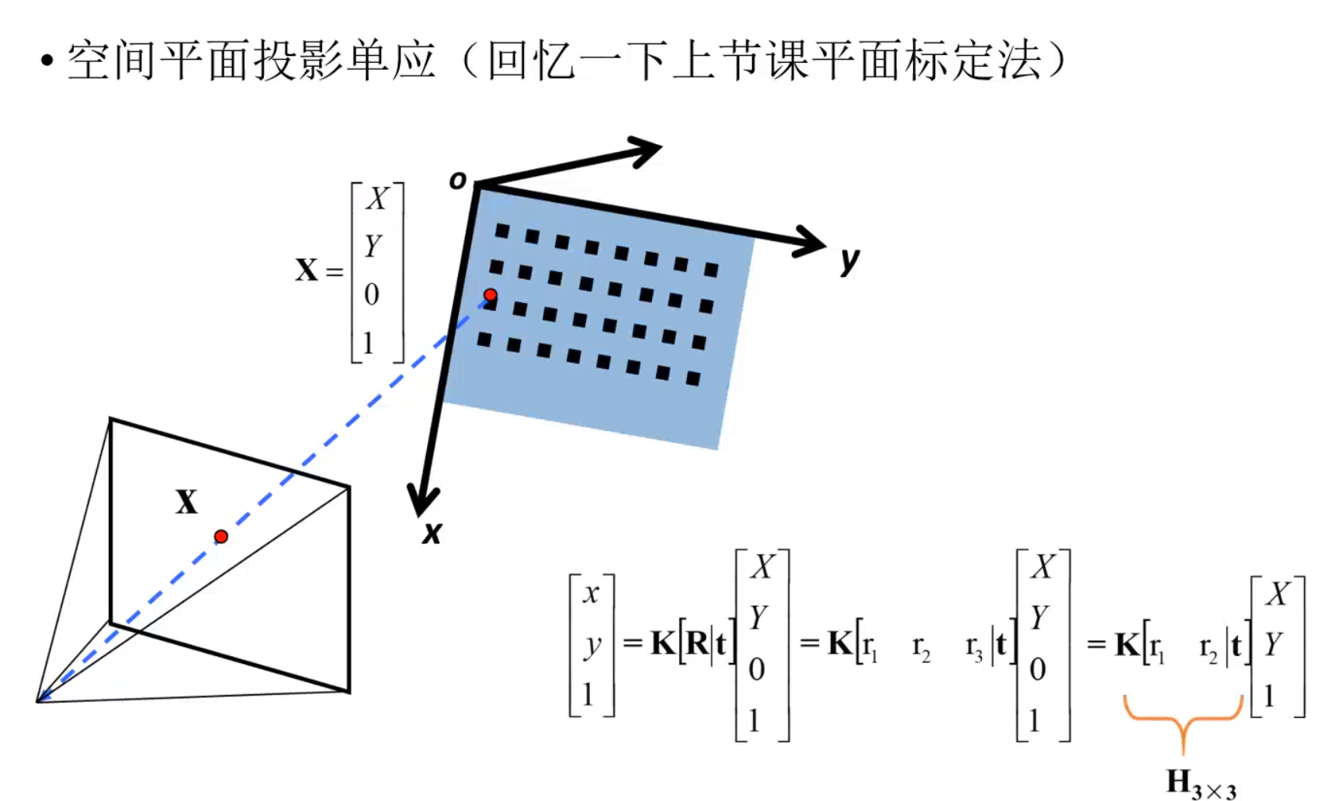

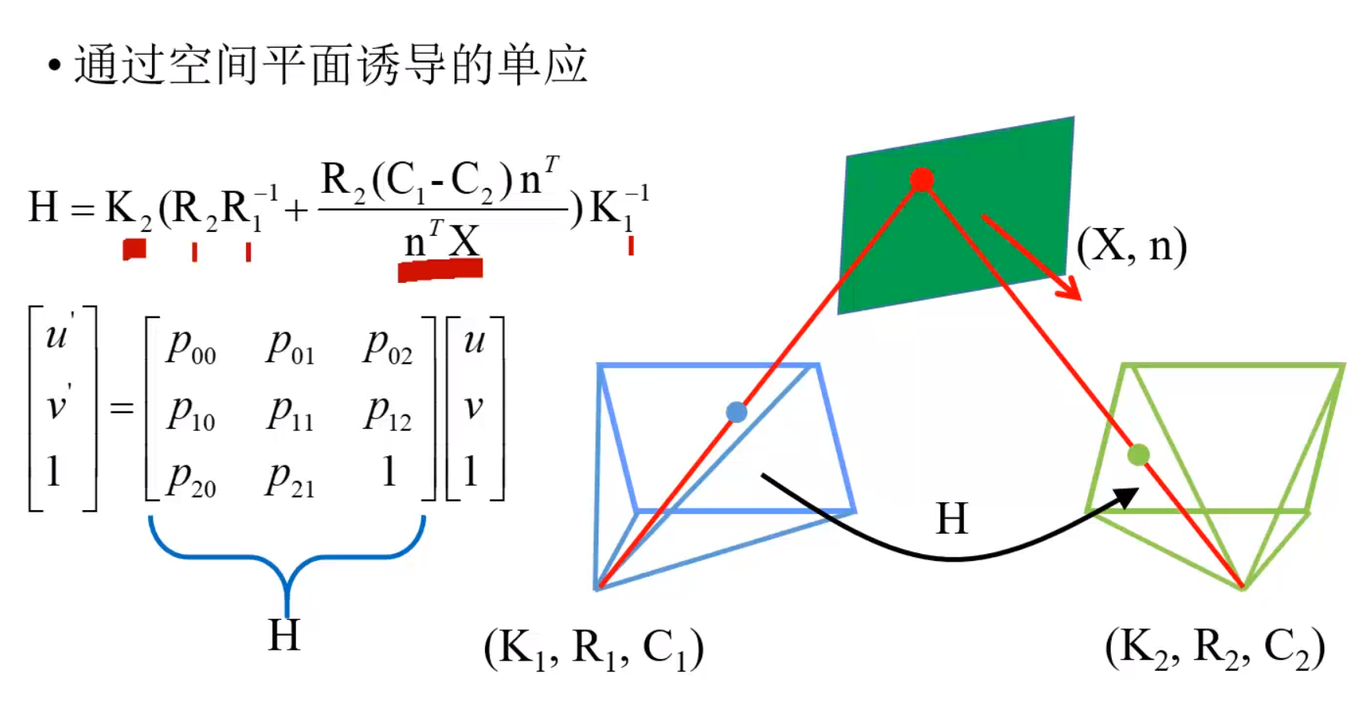

单应矩阵和基本矩阵F的区别：基本矩阵是：左图像上的点的转置\*F\*右图像点=0，基本矩阵是两幅图像在空间中满足的基本性质，和空间三维点分布无关，两图像中任意一点都满足这个性质；但是单应变换矩阵是只当两点在三维空间中的投影落在同一平面上才满足：左图像上的点的转置\*H\*右图像点=0。

另一只单应变换：

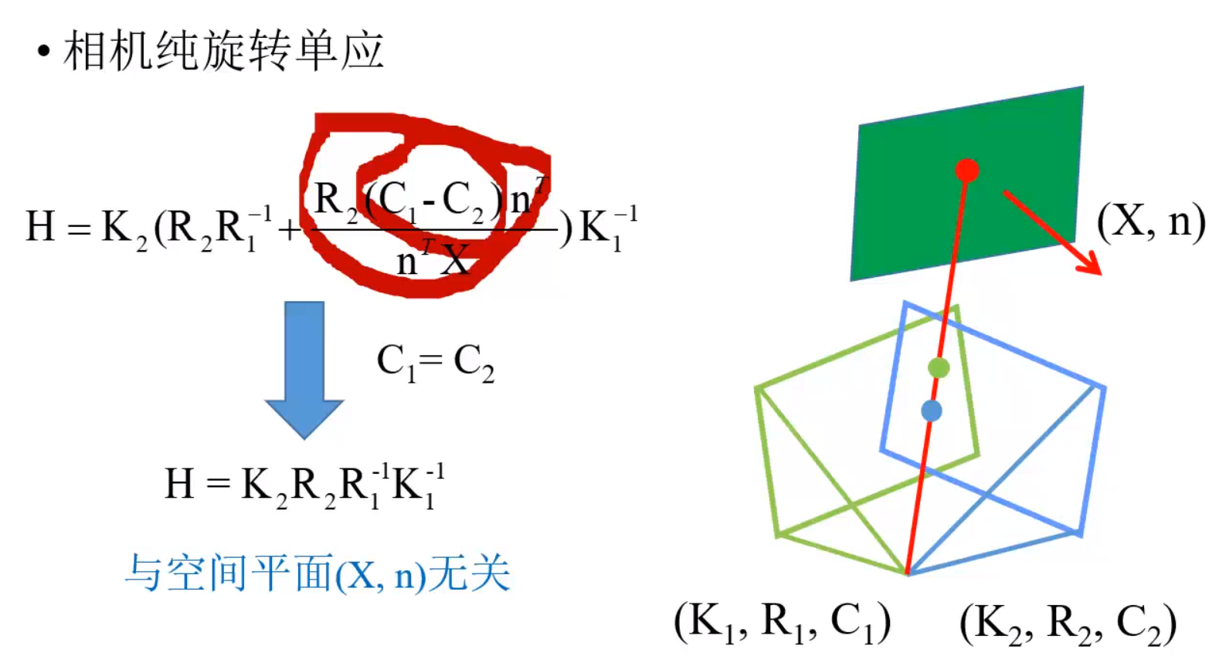

在极线矫正后，左右图像的一对匹配点在x轴上坐标的差异称为视差。视差决定点在空间中与相机的距离，视差越大越近，越小越远。最终目的：计算距离，可用视差图表示：

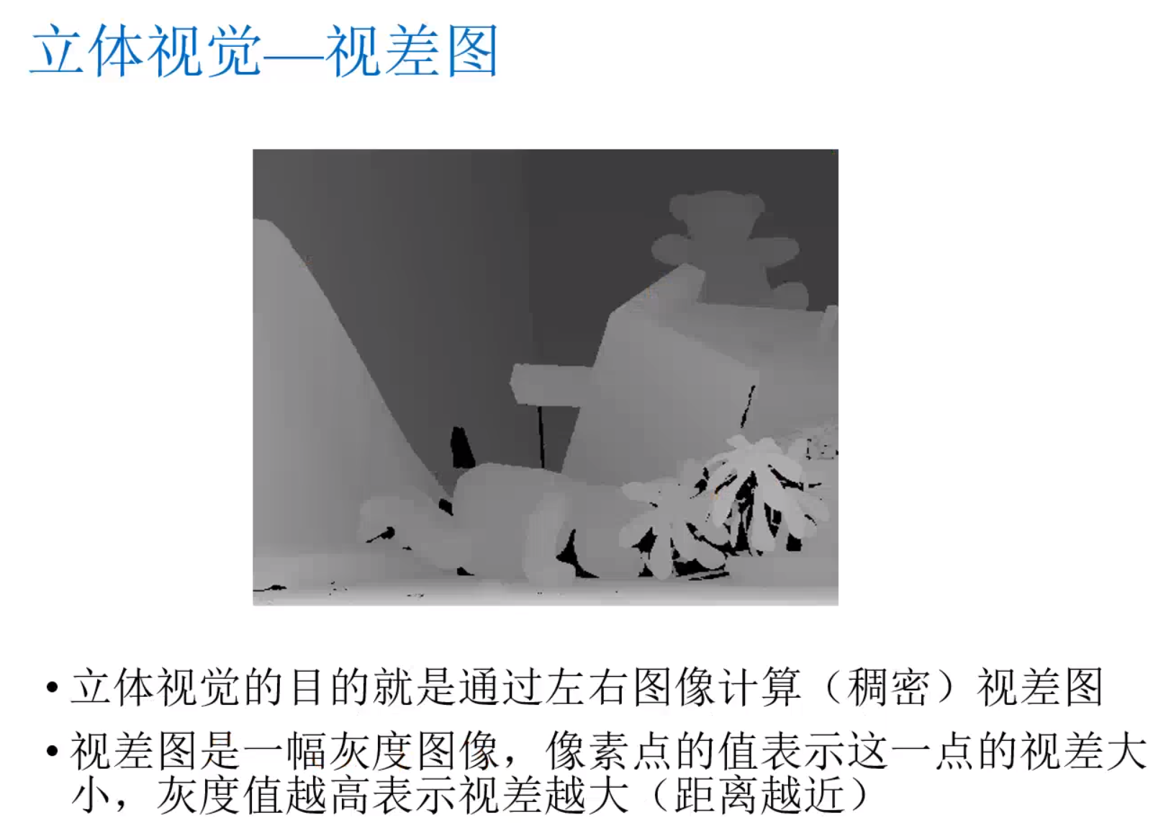

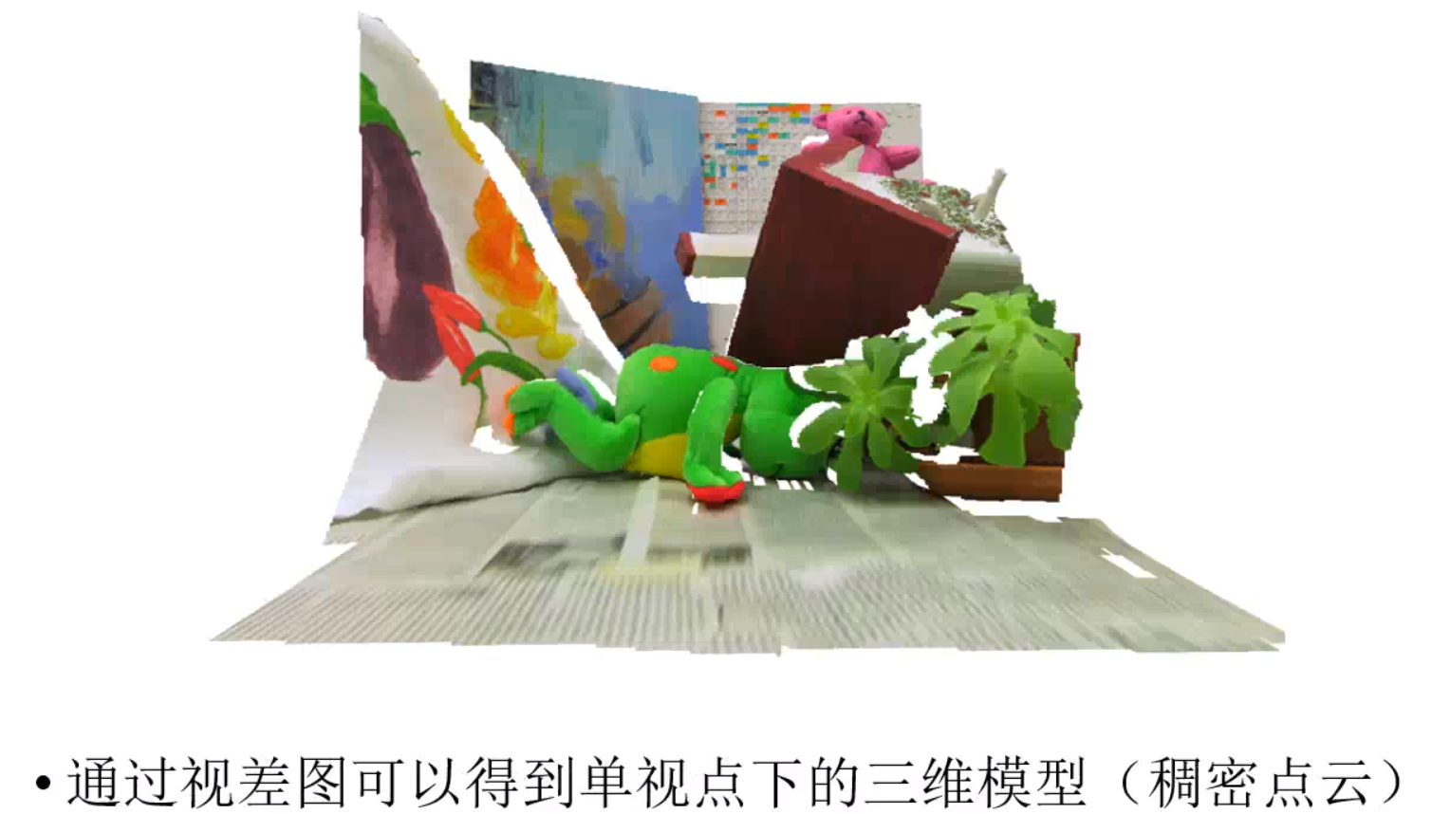

现在推导离相机距离和视差的数学公式：P为物体点

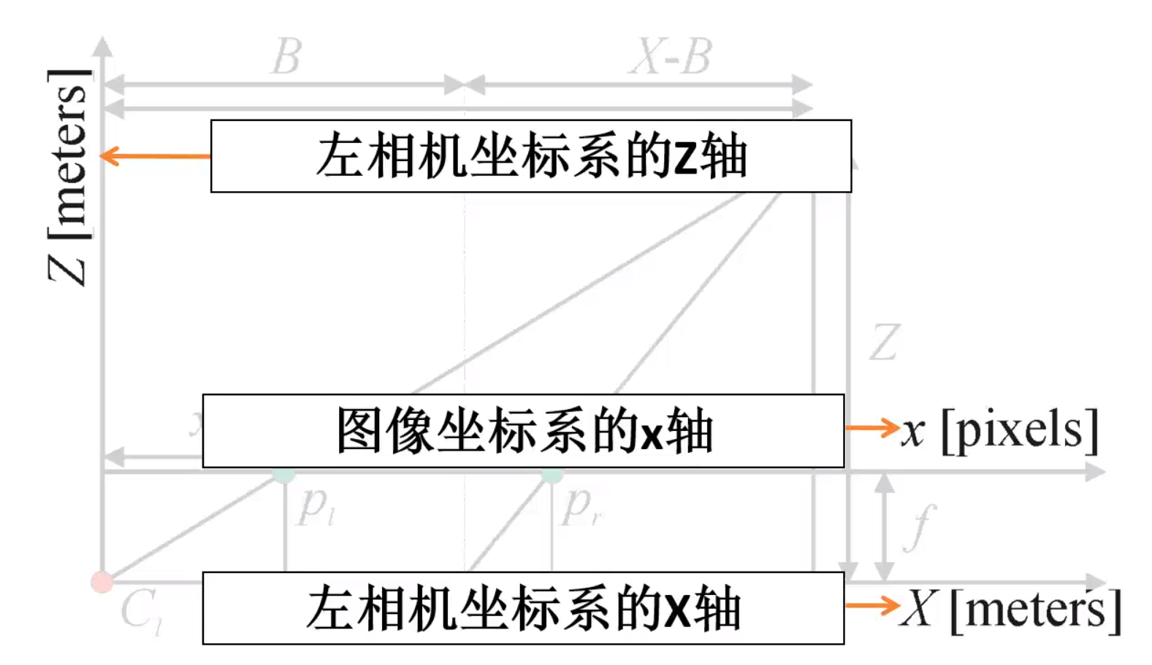

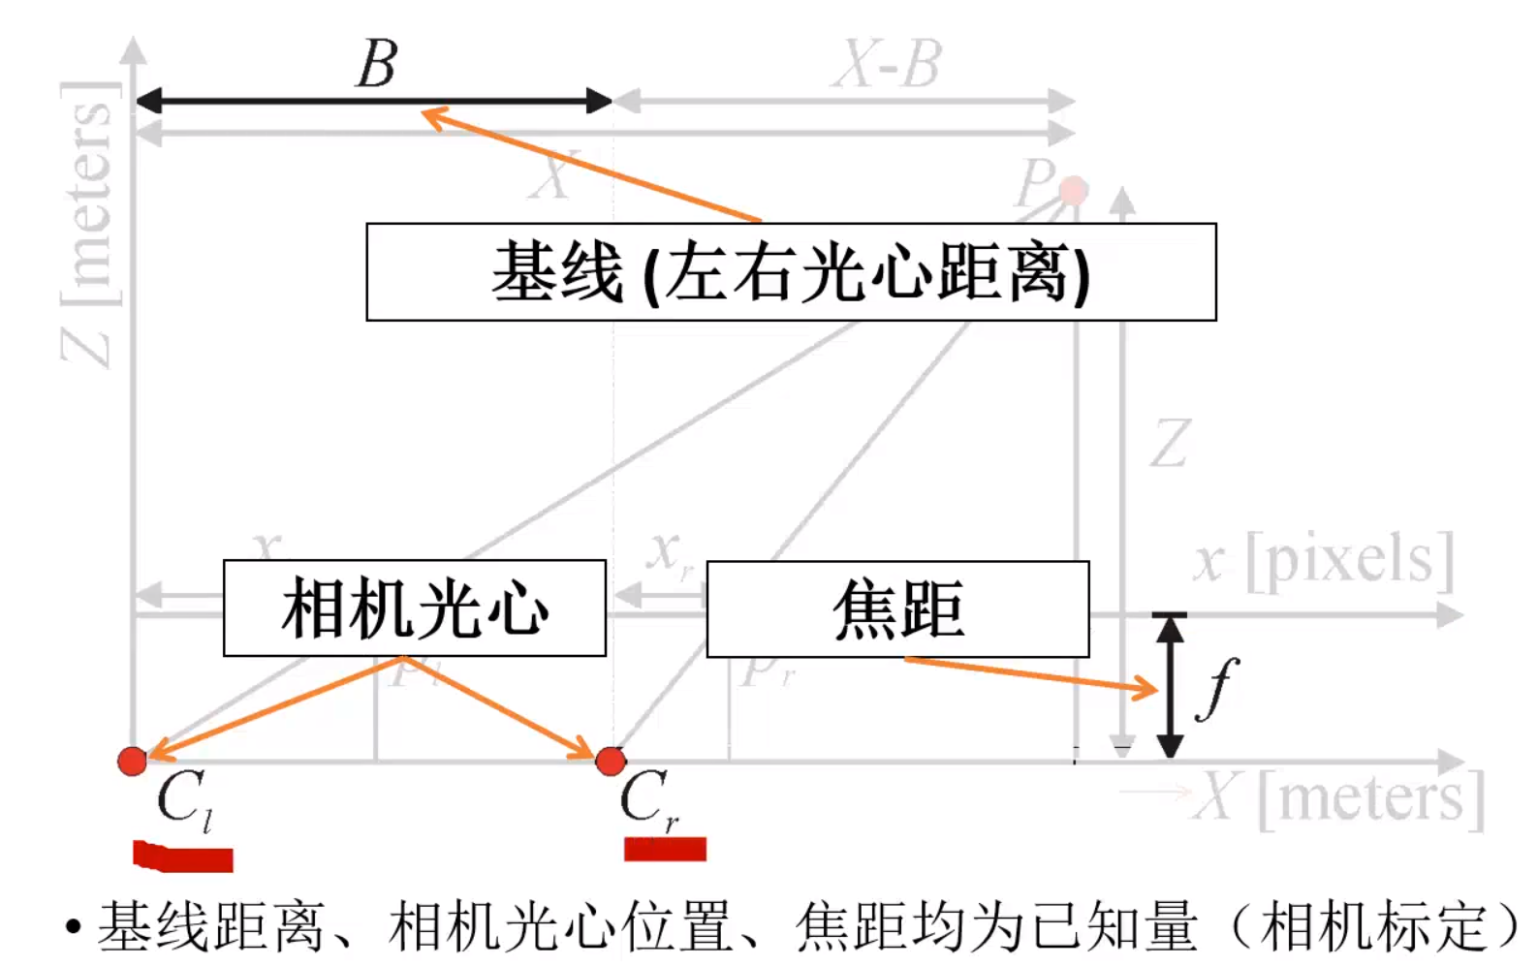

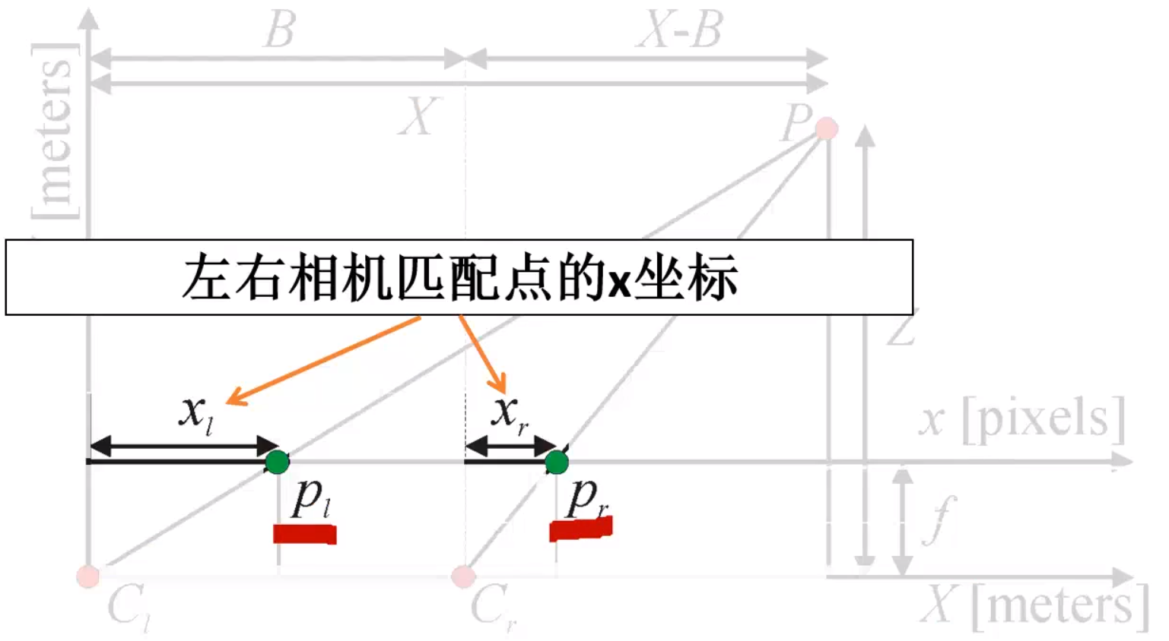

需要求的量：

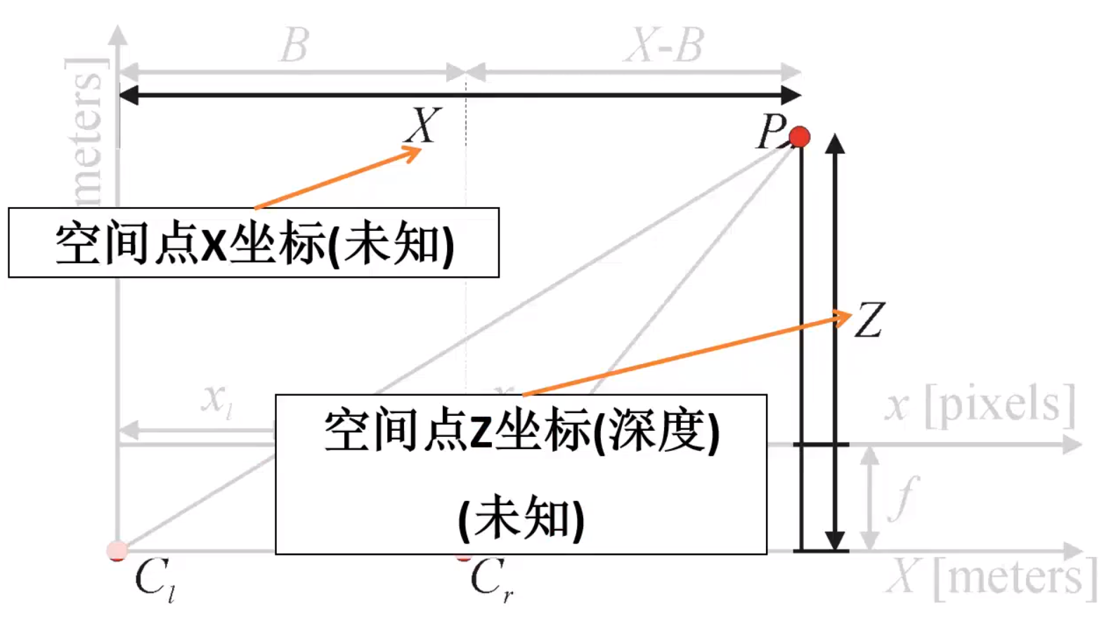

推导过程：相似三角形

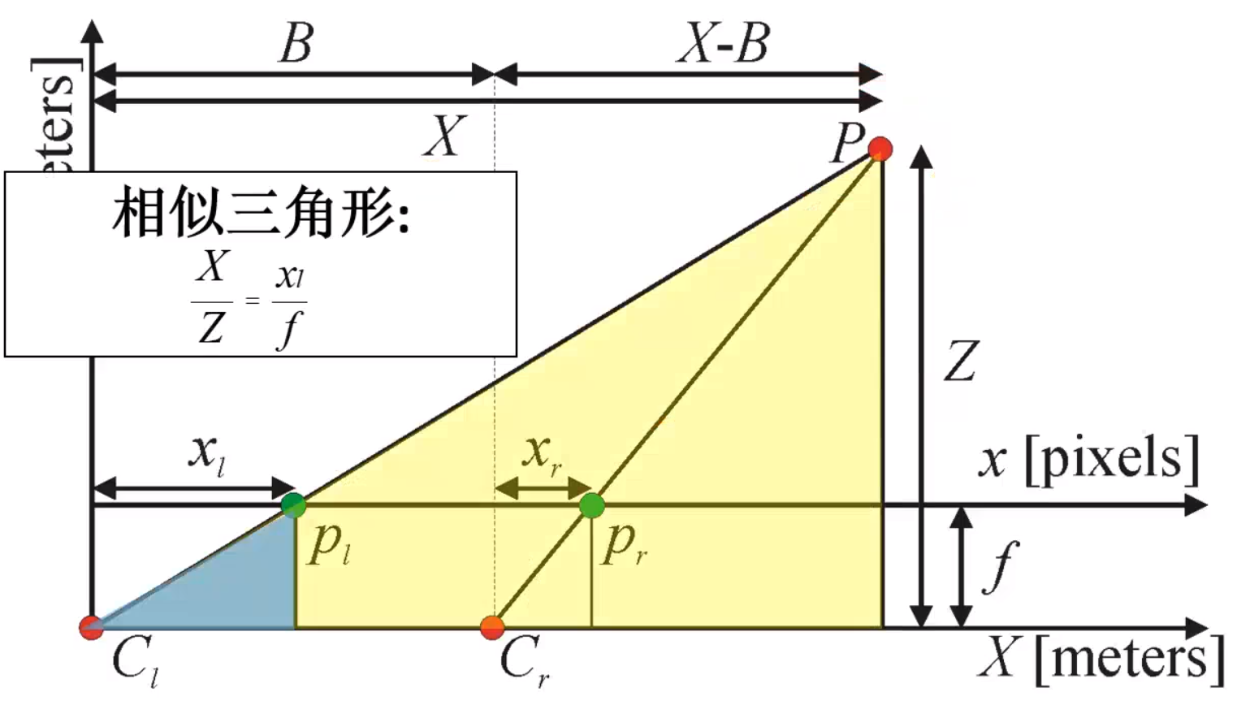

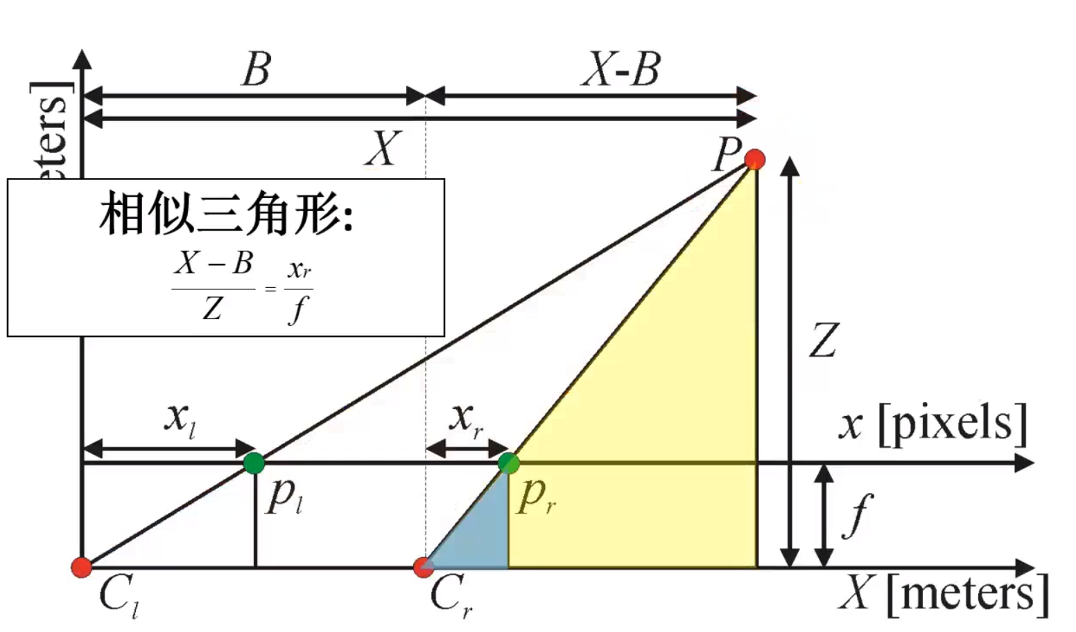

最终公式：

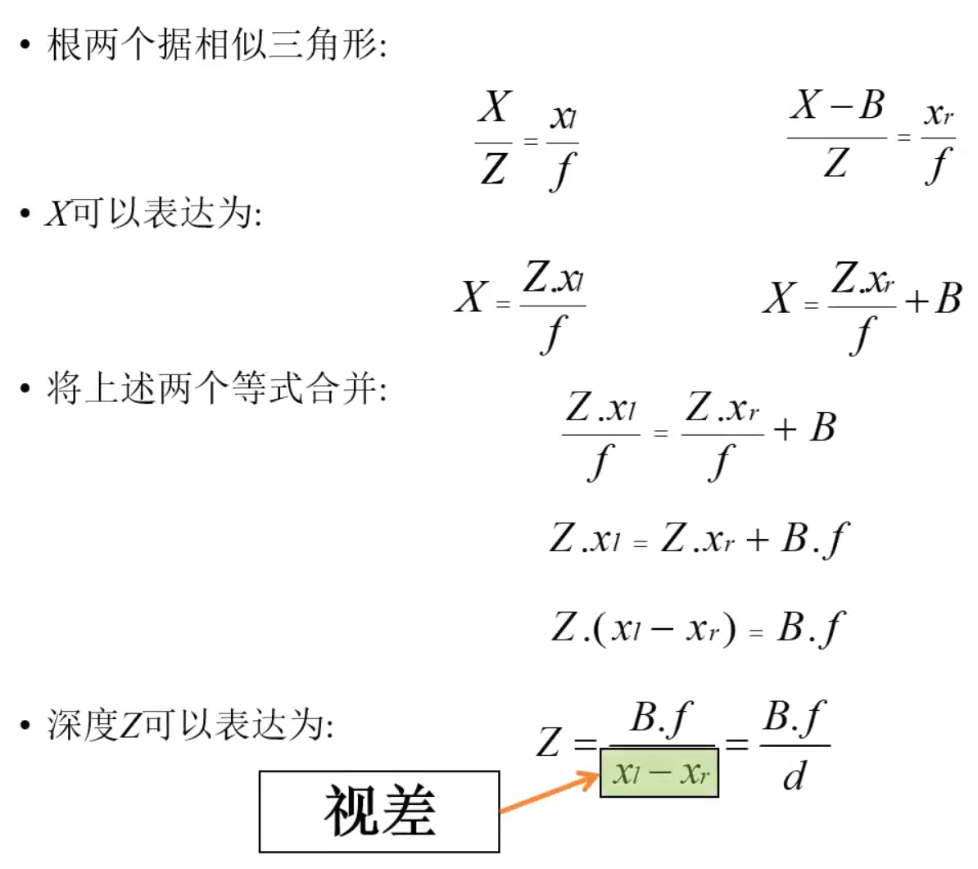

上式Z为距离，B为基线，f为焦距，d为视差。（B\*f越大，则同样分辨率下，Z精度越高，但是基线越大/焦距越大，图片公共区域就会变小，所以需要折中）。

两视图建模流程：

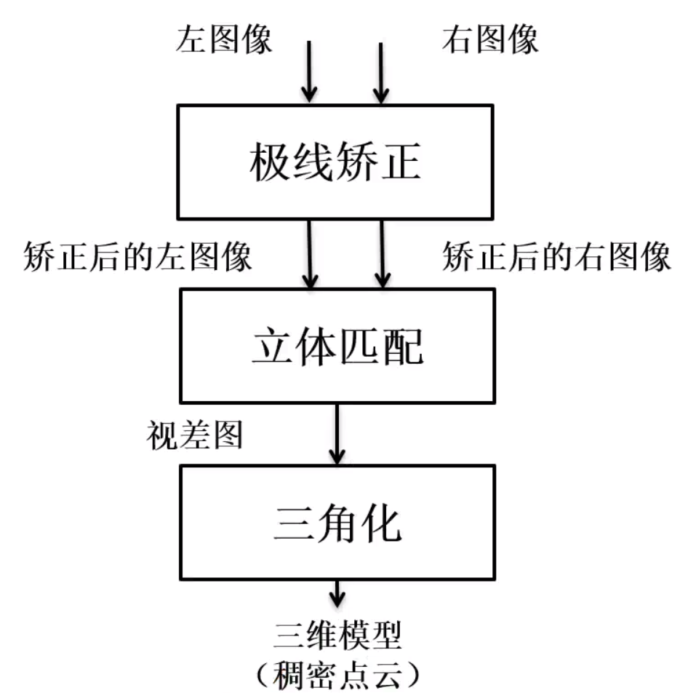

如何建立匹配点成为了最主要任务。

最简单的方法是直接衡量单像素的匹配，这个效果很差，因为没考虑图像平滑性：

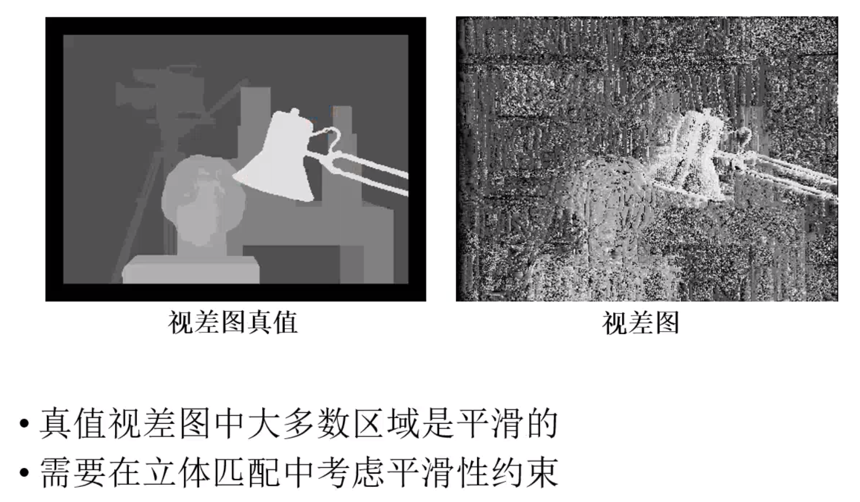

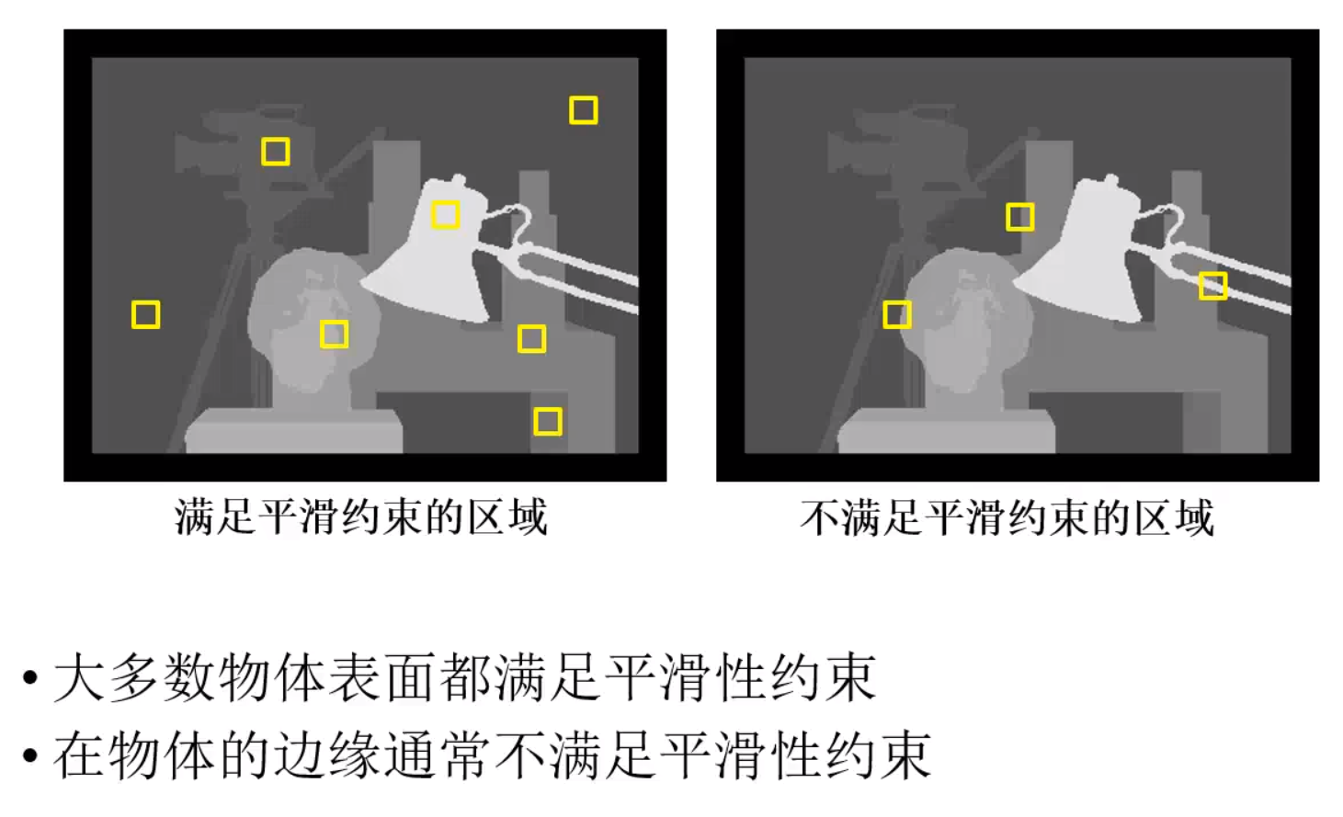

将平滑性加入像素对应点匹配：在极线上滑动窗口

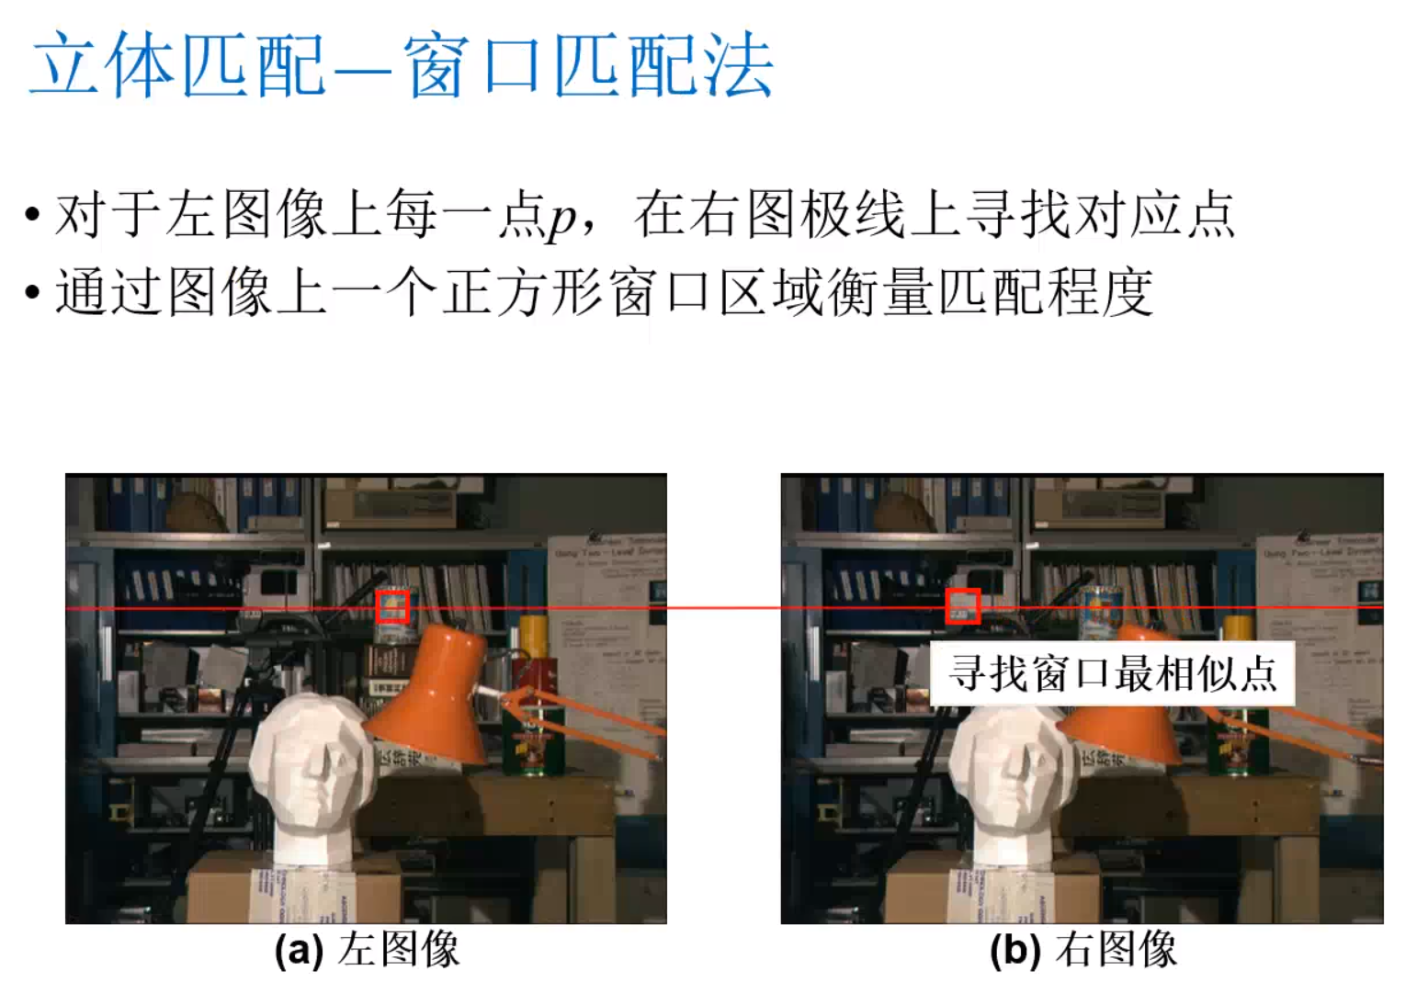

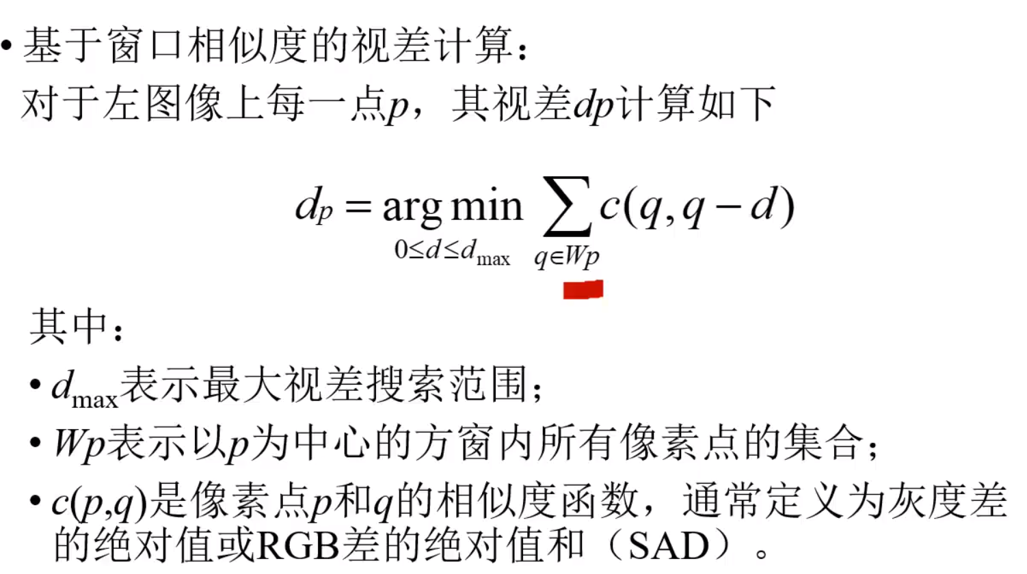

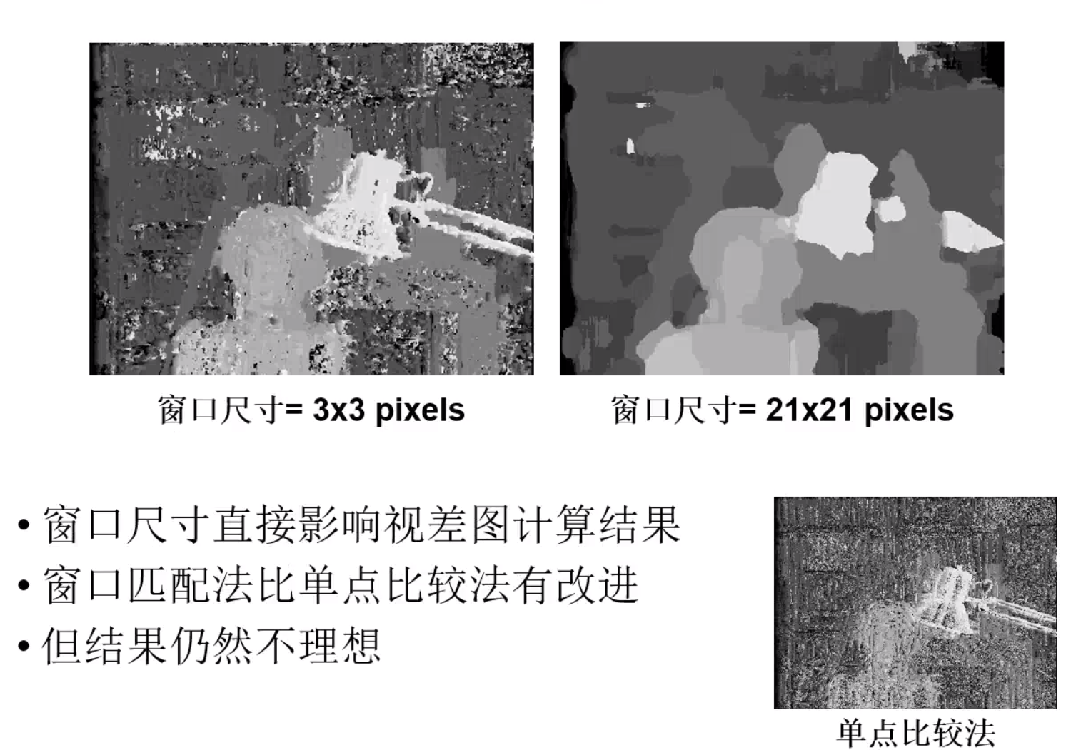

什么东西影响了匹配结果呢？

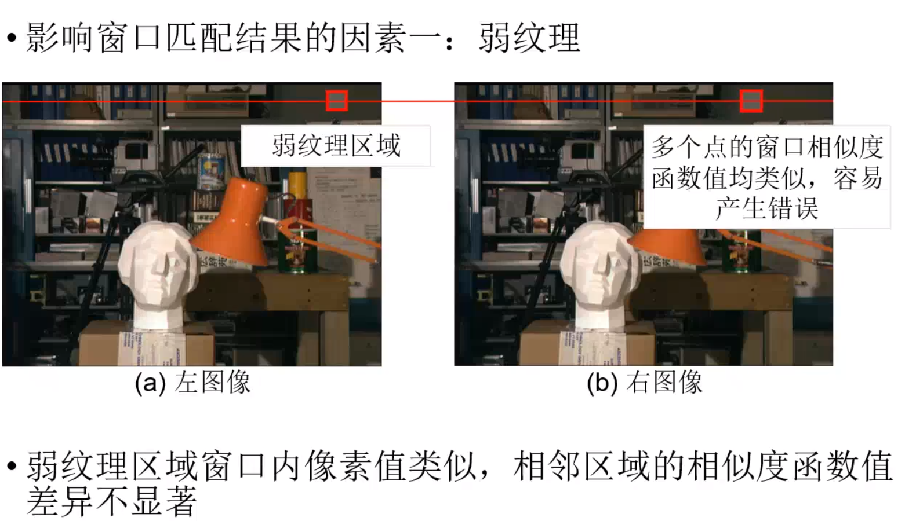

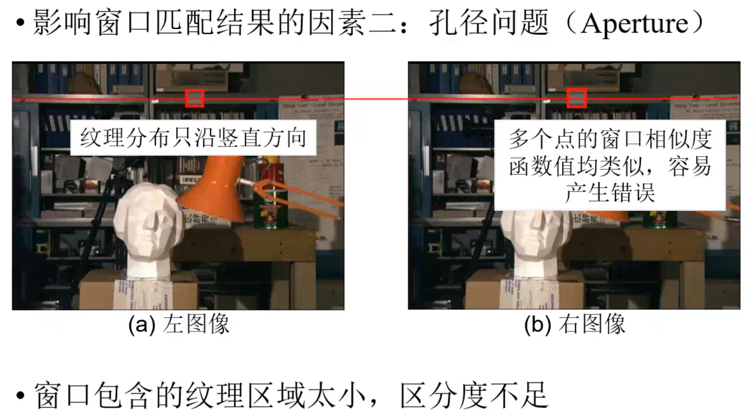

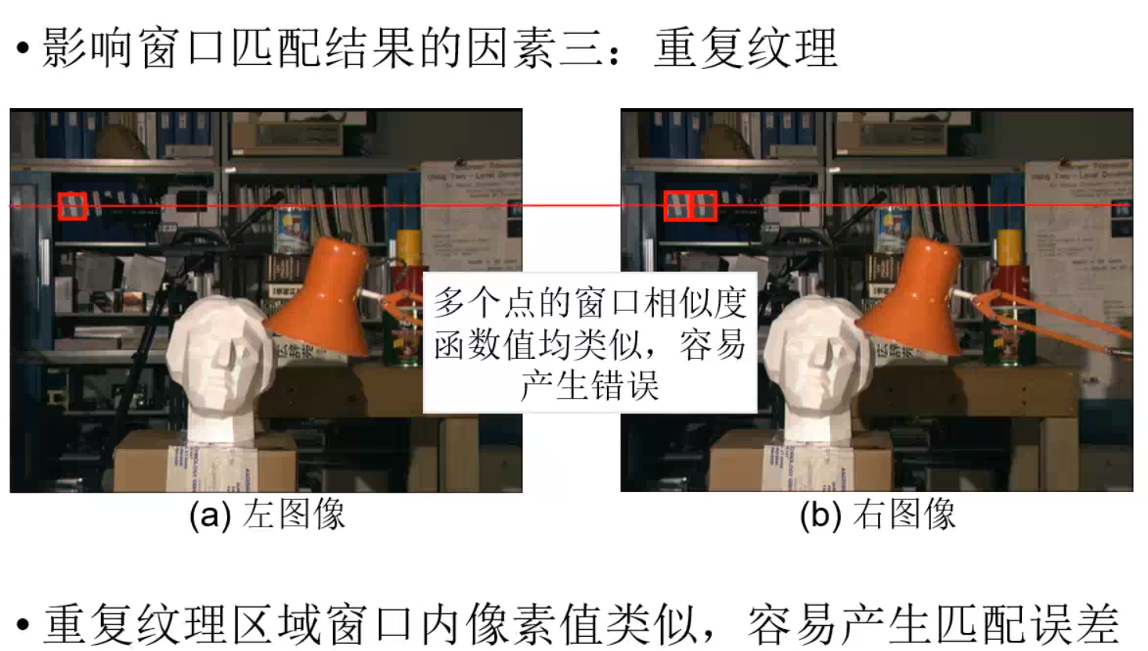

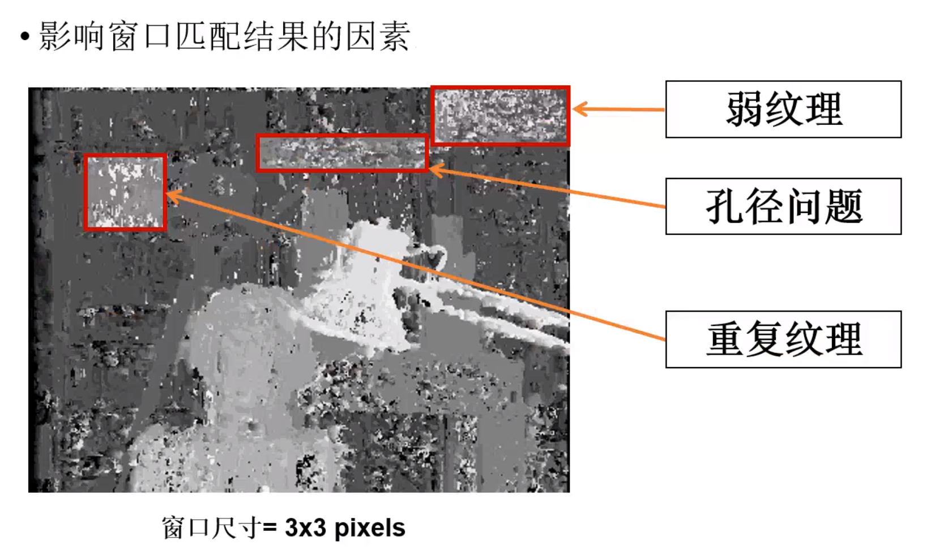

问题总结：一般来说，选择大窗口能解决这三个问题，但是选择大窗口会导致前景放大效应。如右图，这时就无法在两幅图像中找到对应点了。

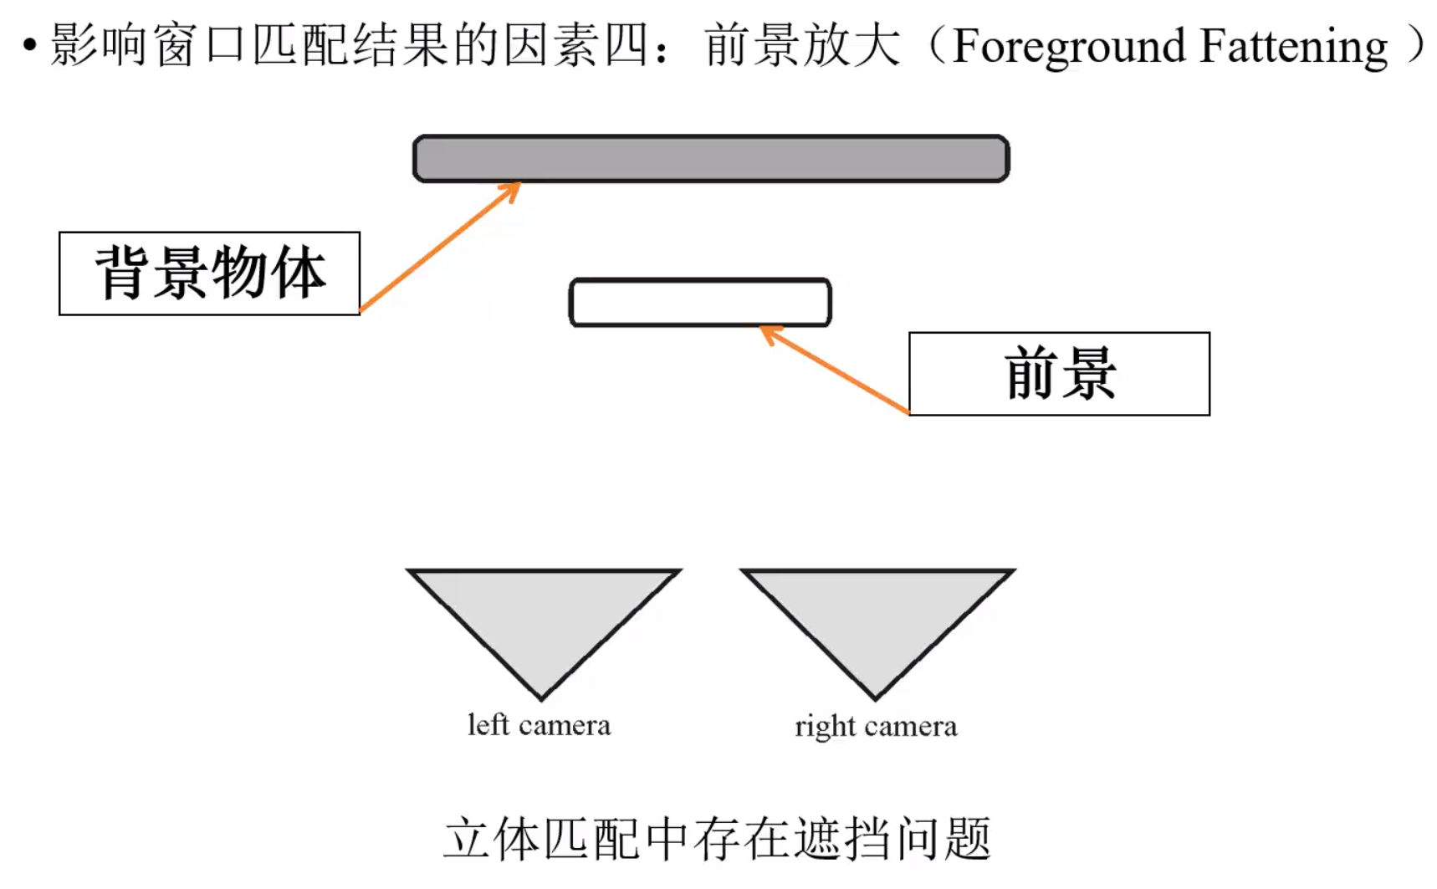 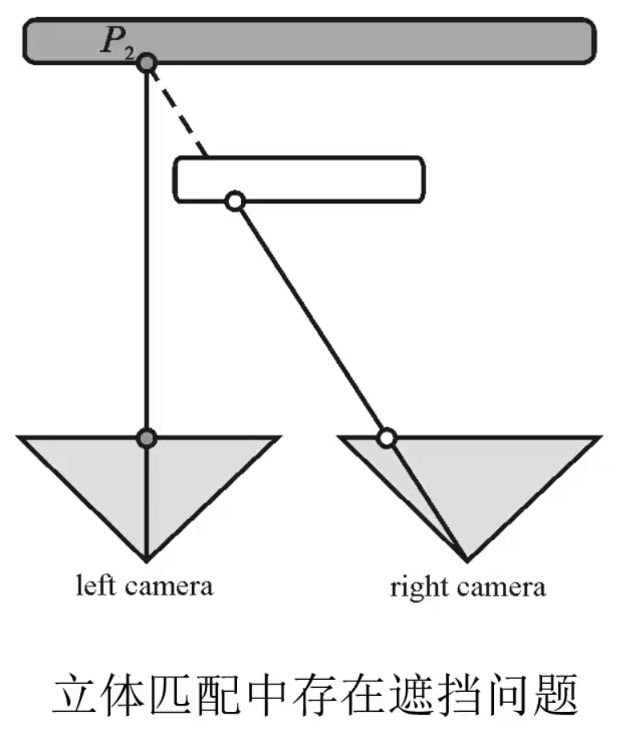

这时候的匹配在遮挡处便会产生错误，且窗口越大，边缘区域就会产生更多的错误匹配。

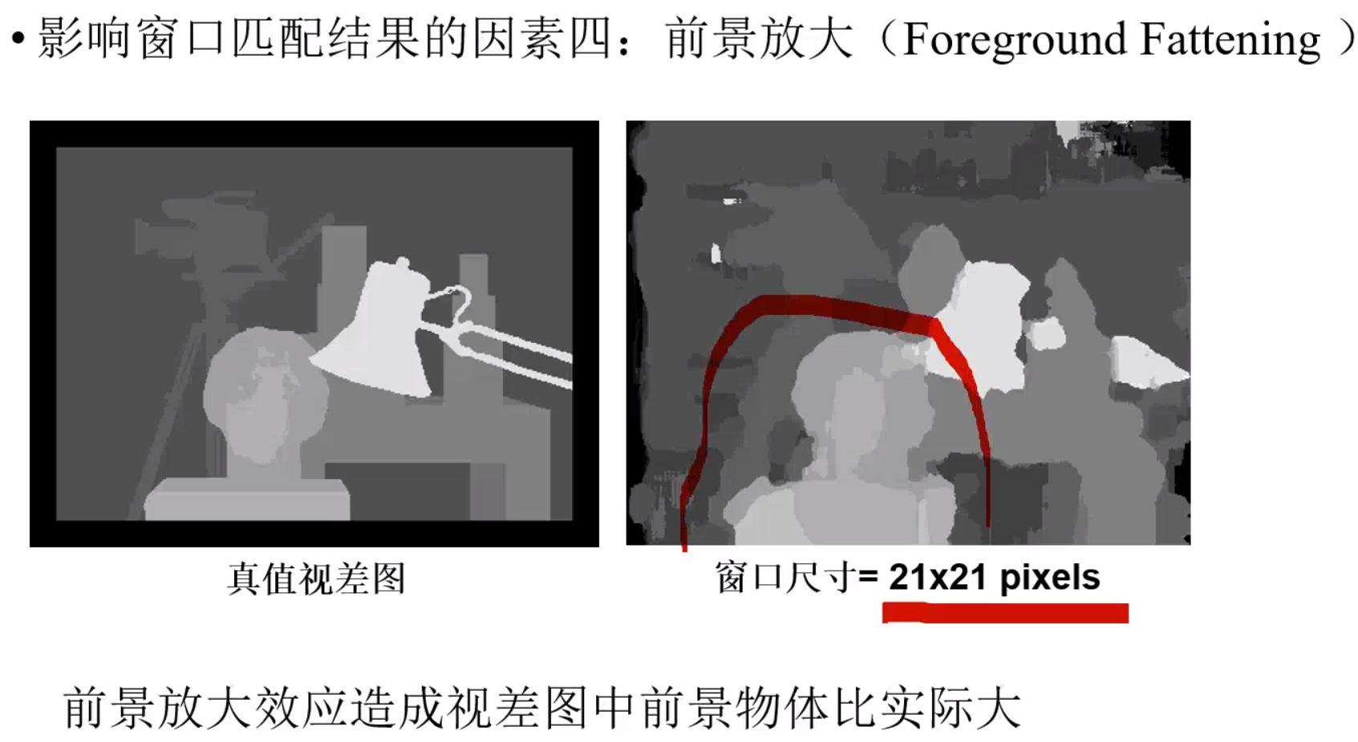

怎么选择一个适合大小的窗口呢？

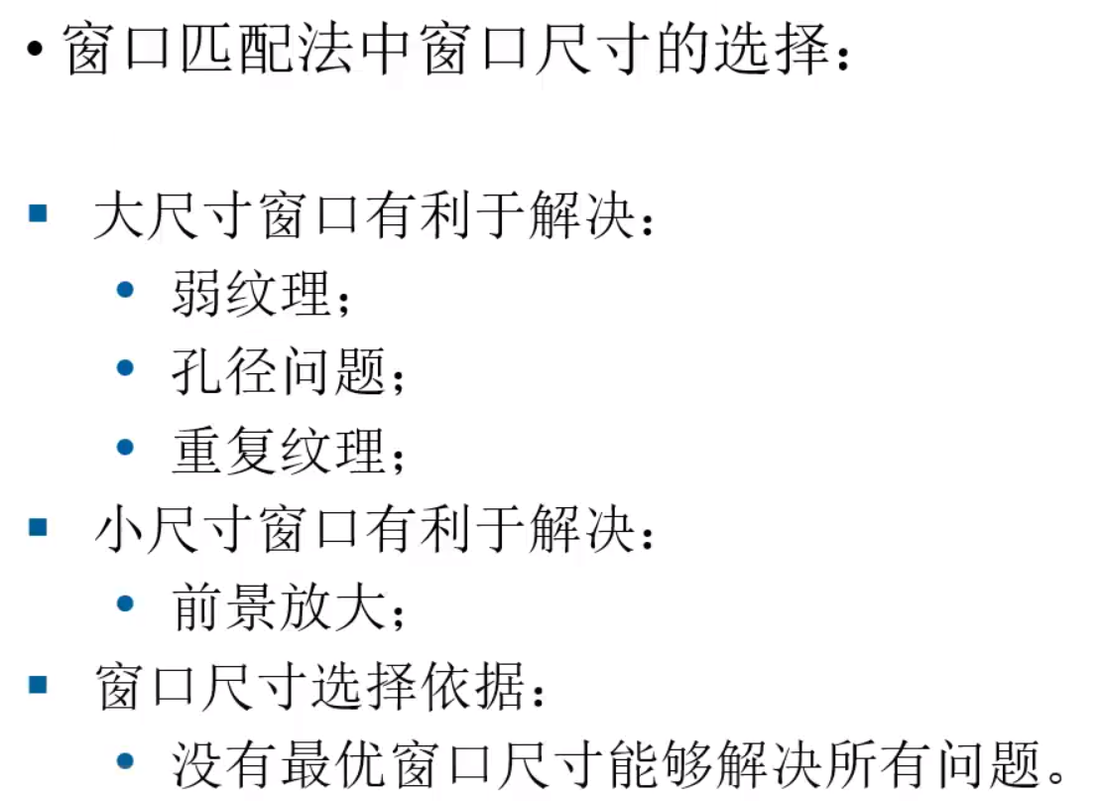

所以出现了自适应窗口匹配法：（在边缘区域用小窗口，其他用大窗口）

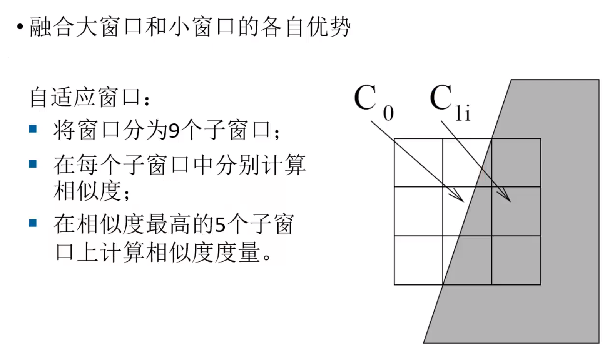

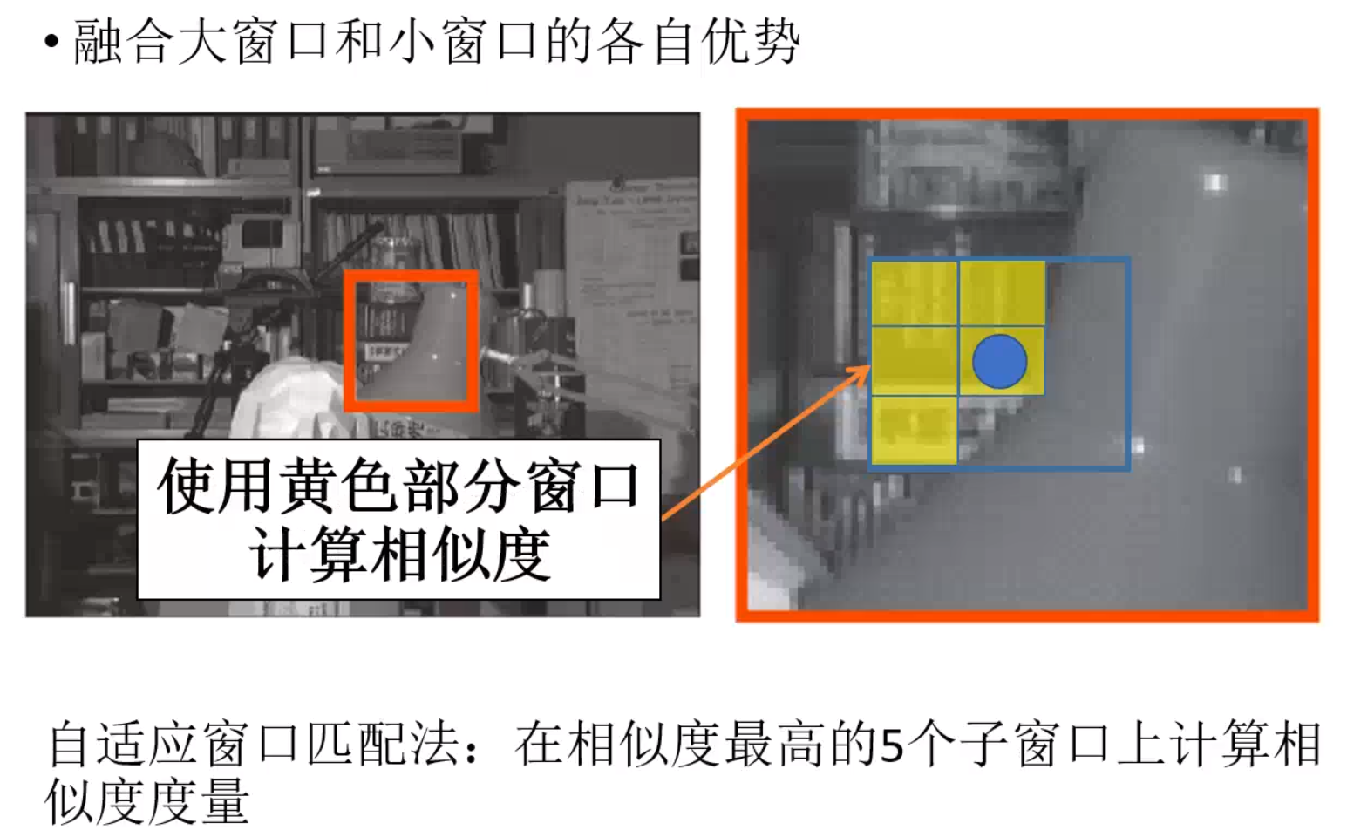

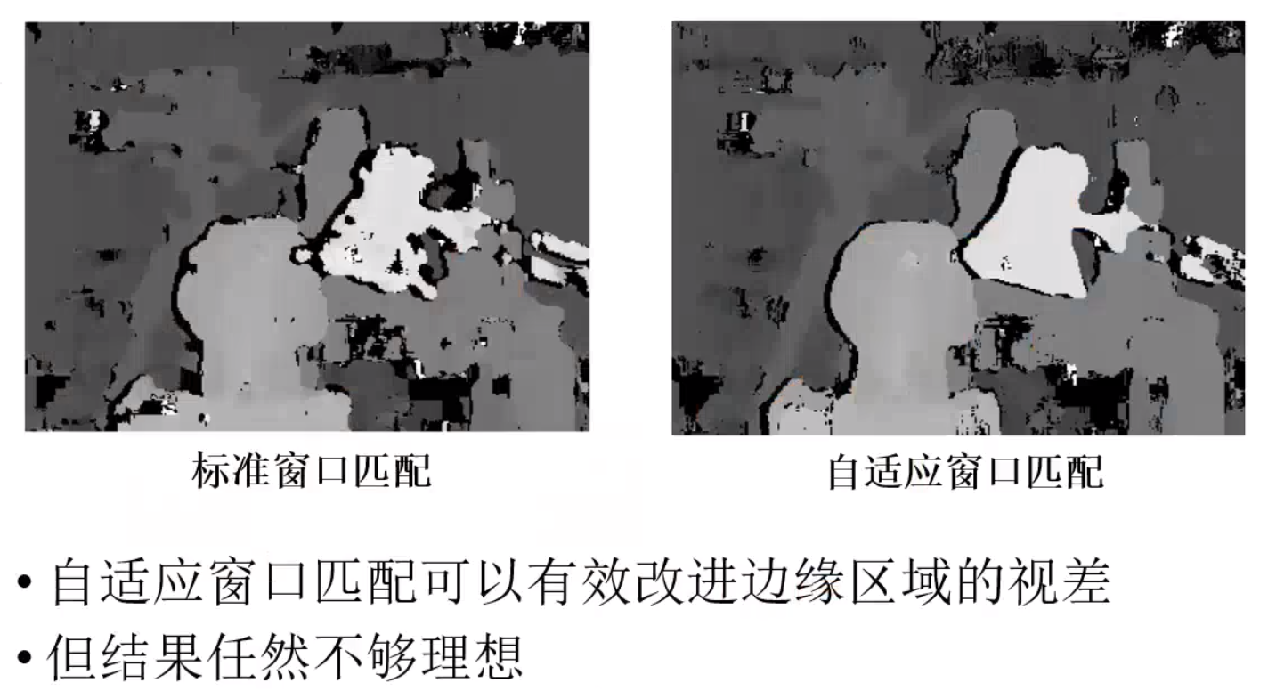

继续改进：（细化到格子里的每一个像素。对每个像素加上权值w(p,q)）

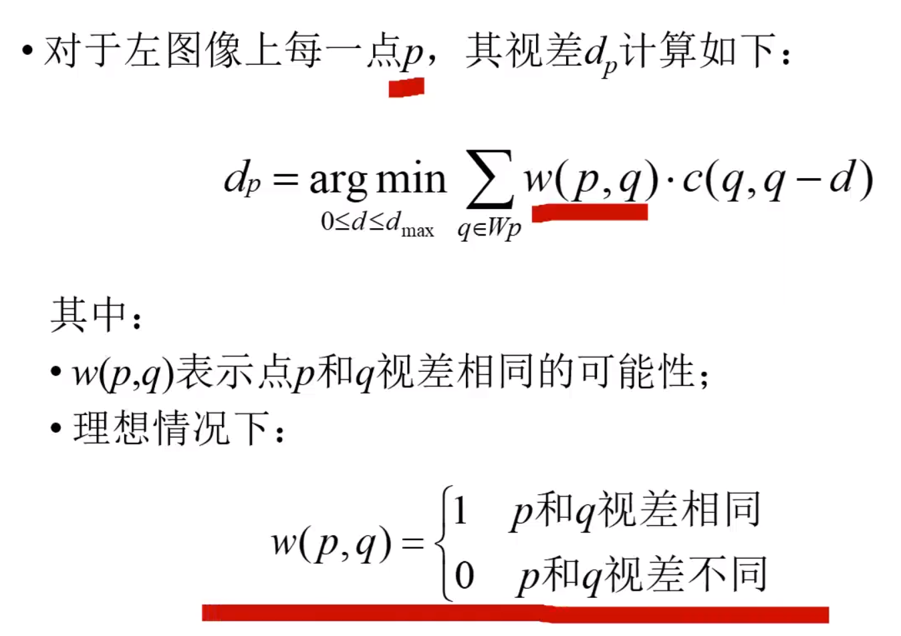

因为视差就是我们需要求的，无法直接得出，所以要用其他方式计算w：

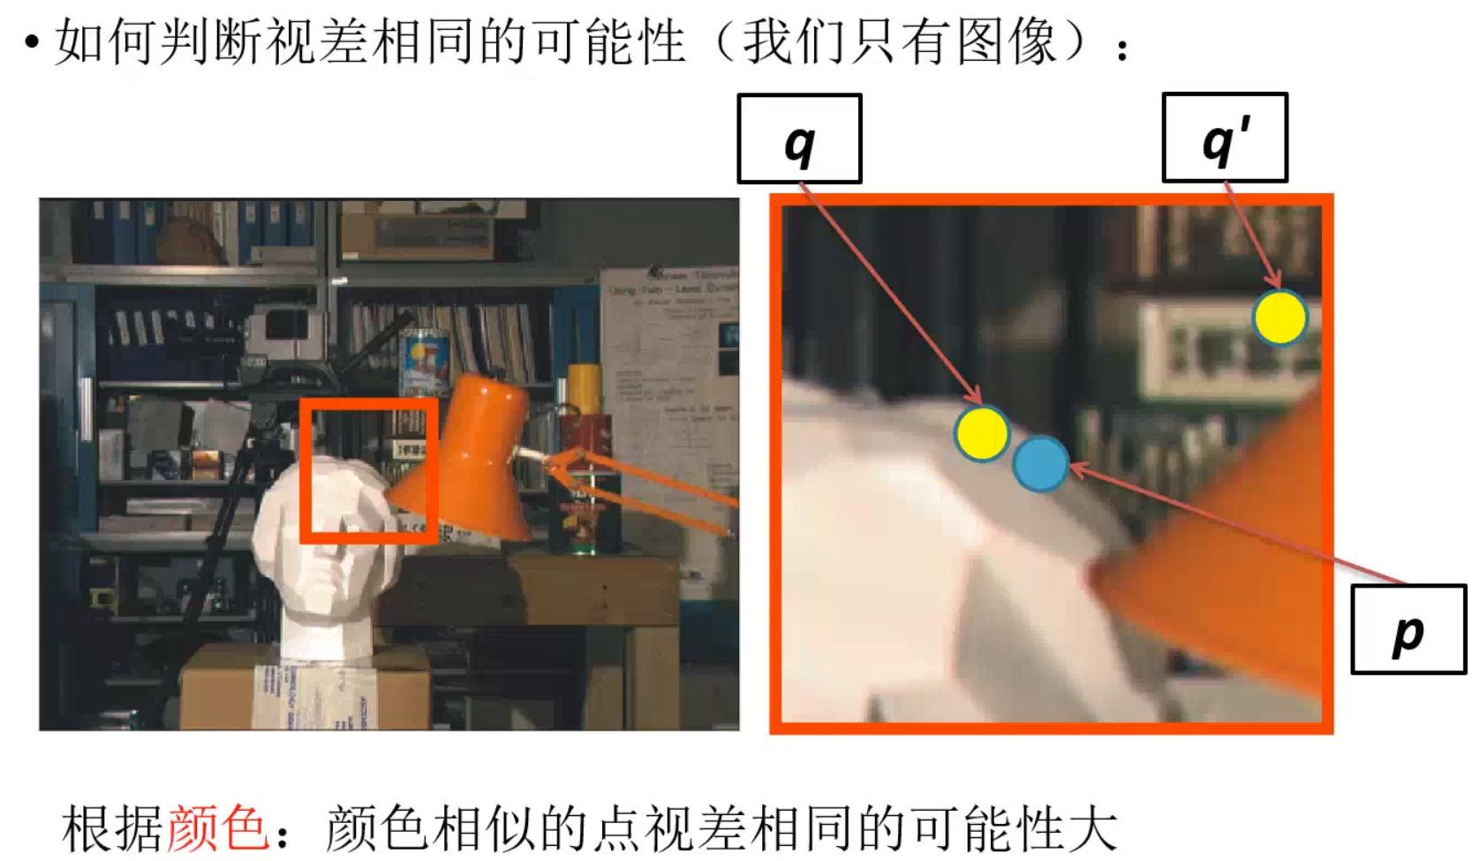



根据上面两条，设计出算法：

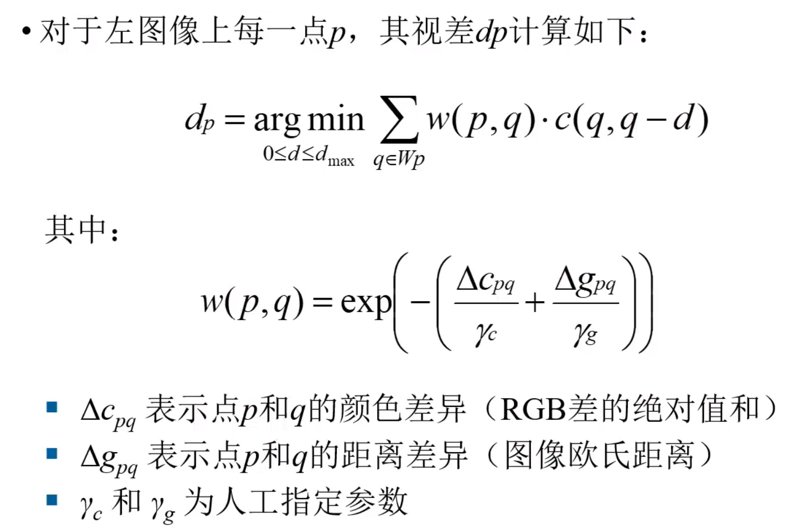

结果：

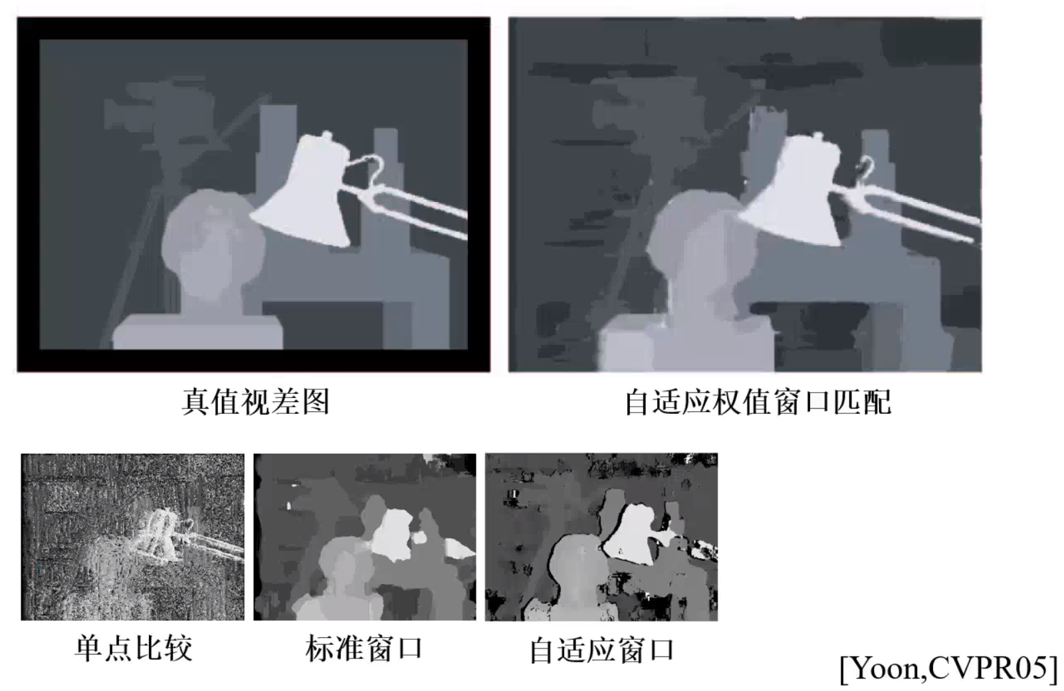

其他的立体匹配方法：PathMatch Stereo

因为之前的匹配窗口有一个假设：两相机拍摄的图片的物体表面均平行于摄像机，所以才能用窗口衡量并寻找匹配。但实际并不是这样的，PMS方法便尝试寻找物体真实的方向，然后再根据方向设置窗口方向，再取区域进行匹配。

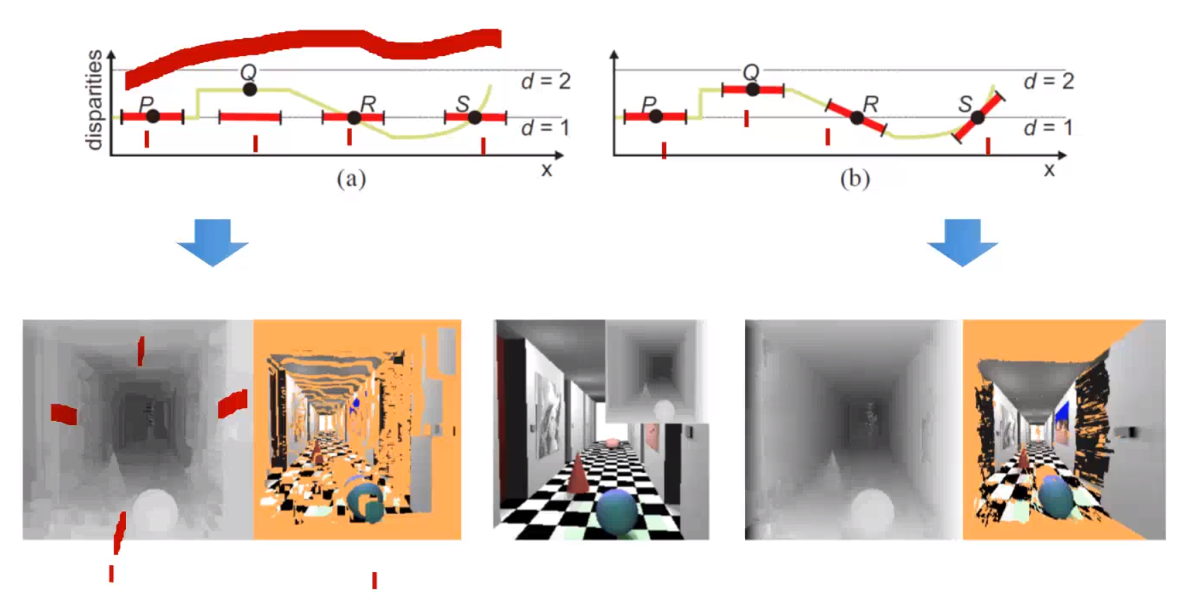

如果我们需要找到当前点的平面法向量，则我们需要在当前点和摄像机中心连成的射线上找起点（点的深度值）、并在每个起点的一个平面上找最优的法向量，这样一来我们找当前点的法向量就变成了一个三维连续空间求解最优值问题（非常难），而PMS解决了这个难题：

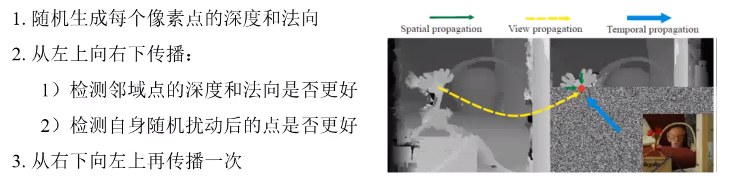

为何随机生成能找到很好的深度和法向呢？大数定律可证明，两次传播就能很大概率能得到很好的深度图

上面介绍的是双摄像机重建问题，那么如何用多视角（MVS）来还原呢？（自己看吧不记了草）